ФЕДЕРАЛЬНОЕ ГОСУДАРСТВЕННОЕ БЮДЖЕТНОЕ ОБРАЗОВАТЕЛЬНОЕ УЧРЕЖДЕНИЕ ВЫСШЕГО ОБРАЗОВАНИЯ

УФИМСКИЙ ГОСУДАРСТВЕННЫЙ АВИАЦИОННЫЙ ТЕХНИЧЕСКИЙ УНИВЕРСИТЕТ

Кафедра ВМиК

# ОТЧЕТ

по лабораторной работе №2

дисциплины «Проектирование и конструирование программного обеспечения»

на тему **«Методология объектно-ориентированного моделирования»**

Выполнили: студенты группы ПРО-326

Гилева А.Д., Кардакова А.В., Соловьев А.А.

Проверила: д.т.н., профессор каф. ВМиК

Сметанина О.Н.

**Уфа 2021 г.**

**Цель:**

ознакомление с основными элементами определения, представления, проектирования и моделирования программных систем с помощью языка UML.

**Задания:**

1. Рассмотреть материал по объектно-ориентированному моделированию

2. Рассмотреть инструменты ОО моделирования.

3. Определиться с диаграммами из семейства UML моделей:

a. на этапе создания концептуальной модели автоматизированной системы

b. на этапе создания логической модели автоматизированной системы

4. Выбрать один из инструментов для моделирования

5. Разработать UML модели для реализации автоматизированной системы с учетом п. 3 задания.

6. Разработать общую блок-схему алгоритма автоматизированного чтения, обработки и записи обработанных данных в БД (этапы обработки данных обозначить блоками подпрограмм, если алгоритм обработки уже выбран, то детализируйте каждую подпрограмму обработки отдельной блок-схемой).

7. Подключить репозиторий на GitHub, и загрузить разработанную документацию или код.

8. Написать отчет. Отчет должен включать комплекс статических и динамических моделей.

# Ход работы

В качестве инструмента моделирования был выбран бесплатный онлайн-инструмент создания и редактирования диаграмм Visual Paradigm Online Express Edition.

1. **UML Диаграмма последовательностей**

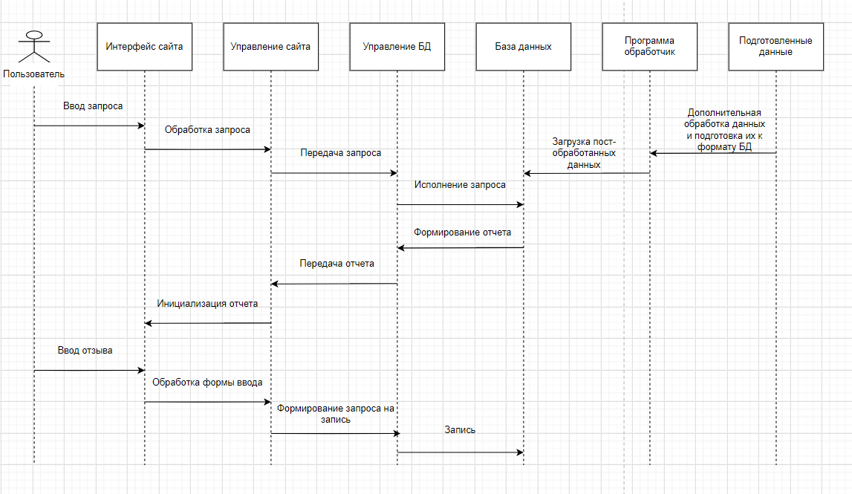

**2. Блок-схема обработчика**

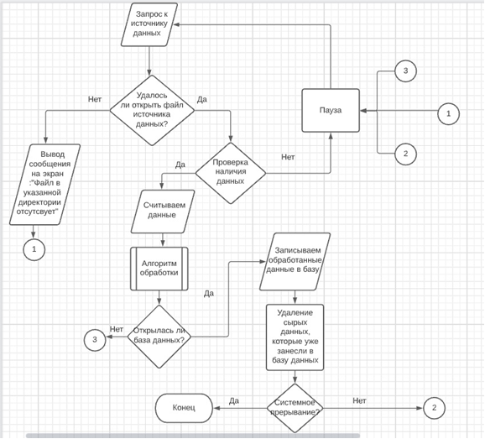

Скриншот и ссылка на репозиторий Github: https://github.com/aliceotvali/pikpo_lab2

# Заключение

В ходе лабораторной работы мы изучили основные элементы определения, представления, проектирования и моделирования программных систем с помощью языка UML; научились строить общие блок-схемы, а также ознакомились с работой веб-сервиса Github.

Выполнили:

* Построили UML модель для реализации автоматизированной системы;
* Построили общую блок-схему обработчика;